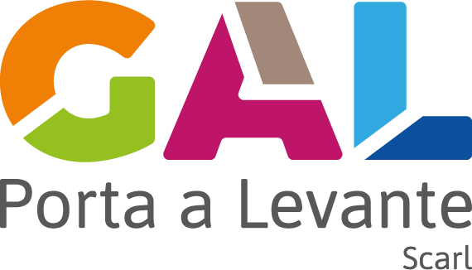

MODELLO ATTUATIVO
DEL GAL PORTA A LEVANTE scarl

ALLEGATO C.8
DICHIARAZIONE DI QUIETANZA LIBERATORIA

DICHIARAZIONE SOSTITUTIVA DI ATTO DI NOTORIETÀ
resa ai sensi dell’art. 47 del D.P.R. 445 28/12/2000

Spett.le
______________________________ ______________________________

OGGETTO: Dichiarazione di quietanza liberatoria.

Il sottoscritto ____________________________, residente a ________________________, in via _____________________, P.IVA: _____________________________________________, in riferimento all’incarico ricevuto sull’Operazione/Progetto ______________________________________, relativa all’Intervento 1.2 della SSL 2014/2020 del GAL Porta a Levante scarl, alla prestazioni richieste dalla società in indirizzo ed in riferimento alle fatture di seguito elencate:
Fattura n. | Del | Importo - €
_____________________ | __ __ / __ __ / __ __ __ __ | _________________ , __ __
consapevole della responsabilità penale prevista dall’art. 76 del D.P.R. 445/2000, per le ipotesi di falsità in atti e dichiarazioni mendaci ivi indicate,
D I C H I A R A
- che le sopraelencate fatture / ricevute / buste paga, emesse per le prestazioni fornite come da incarico ricevuto, sono state regolarmente pagate;
- che per esse non esiste alcuna ragione di credito o accordi che prevedano successive riduzioni di prezzo o fatturazioni a storno;
- che non vantiamo, peraltro, iscrizioni di privilegio o patto di riservato dominio ai sensi degli artt. 1524 e 1525 C.C. nei confronti della società in indirizzo;
- che le modalità di pagamento sono state le seguenti:
Fattura n. | Estremi del Pagamento
 | modalità | CRO n. | del
_____________________ | _______________ | ________________ | __ __ / __ __ / __ __ __ __

In fede.
_____________ , lì __ __ / __ __ / __ __ __ __
Firma
____________________

Allegare copia del documento di identità del dichiarante.

